DMI选股

# 什么是DMI指标？

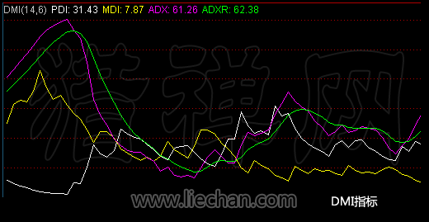

趋向指标或动向指标又叫[DMI](http://www.liechan.com/zhibiao/dmi/)指标（全称Directional Movement Index，简称DMI），是由美国技术分析大师威尔斯·威尔德（Wells Wilder）所创造的，是一种中长期股市技术分析方法。

[DMI指标](http://www.liechan.com/zhibiao/dmi/)是通过分析股票价格在涨跌过程中买卖双方力量均衡点的变化情况，即多空双方的力量的变化受价格波动的影响而发生由均衡到失衡的循环过程，从而提供对趋势判断依据的一种技术指标。

DMI指标的基本原理是在于寻找股票价格涨跌过程中，股价藉以创新高价或新低价的功能，研判多空力量，进而寻求买卖双方的均衡点及股价在双方互动下波动的循环过程。DMI指标把每日的高低波动的幅度因素计算在内，从而更加准确的反应行情的走势及更好的预测行情未来的发展变化。

当PDI向上突破MDI时，显示多方力量开始占优。这是看涨买入信号。  
当MDI向上突破PDI时，显示空方力量开始占优。这是看跌卖出信号。  
当PDI在20以下[横盘](http://www.liechan.com/shuyu/485.html)一段时间后，一旦上涨突破20，就是看涨买入信号。  
当MDI在20以下横盘一段时间后，一旦上涨突破20，就是看跌卖出信号。  
当ADX和ADXR在20以下低位[金叉](http://www.liechan.com/shuyu/481.html)时，如果PDI位于从MDI上方，就是看涨买入信号。  
当股价上涨一段时间后，一旦ADX和ADXR在80以上高位死叉，就是上涨行情结束的信号。  
当MDI成为DMI指标中最低的一条曲线时，如果其他三条曲线均上涨，就是看涨买入信号。  
当PDI成为DMI指标中最低的一条曲线时，如果比他三条曲线均上涨，就是看跌卖出信号。

# DMI指标买入形态：PDI突破MDI

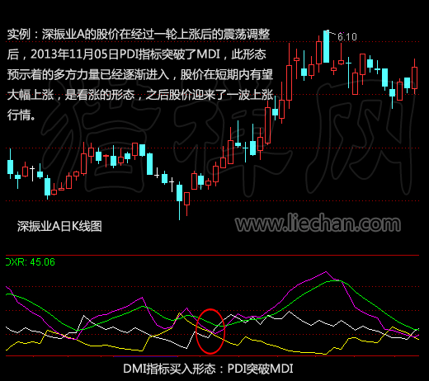

实例：深振业A的股价在经过一轮上涨后的震荡调整后，2013年11月05日PDI指标突破了MDI，此形态预示着的多方力量已经逐渐进入，股价在短期内有望大幅上涨，是看涨的形态，之后股价迎来了一波上涨行情。

形态简介：  
当PDI向上突破MDI时，显示市场上有新的多方力量进入，股价在短期内有望大幅上涨，这是看涨买入的信号。

买点：一旦PDI向上突破MDI时，说明新的多方力量已经逐渐进入，投资者就可以积极买入股票。

操作要点：  
1、在股价已经有了小幅上涨之后，PDI和MDI的交叉突破信号比较准确，如果是在下跌行情或者[横盘](http://www.liechan.com/shuyu/485.html)整理行情中，这个形态并不是有效的看涨信号。  
2、如果发生交叉时，PDI和MDI均位于20下方的低位，则该形态的看涨信号会更加可靠。  
3、当PDI和MDI交叉时如果[成交量](http://www.liechan.com/zhibiao/vol/)同步放大，则验证了多方力量强势的信号。这样的情况下，该形态的看涨信号会更加强烈。

“一三买入法”绝招方法使用很简单：

“一”是指个股一波上涨结束后；“三”是指三浪回调完毕，后市极可能上涨，可以买入，成功极高！

DMI捕捉爆涨股

DMI指标有四条线，缠绕交错看起来很复杂，所以一般投资者很少去用它，其实高手最喜欢用它呢！

我现在给大家送上一招用DMI捕捉爆涨股的绝招！其要点是：

第一：PDI线很长时间在其他3条线下运行，突然某一日或两日，PDI线以极强的力度连上穿3线。

第二：当日股价涨幅要达到5%以上，涨停最好！

第三：成交量较前段时间也有效放大。

一定要满足以上3个条件，只要满足以上3个条件大胆介入，准确达95%以上！

CCI背离抄底

股市中有没有98%以上准确的技术指标呢？我告诉你，有！我今天要奉献给大家的炒股一招鲜之三——CCI背离抄底，就是其中的绝技之一！

要点：股价经过长期的下跌，一路不断创出新低，然而对应的CCI指标却拒绝继续下跌，反而不断上升，出现股价和CCI指标的背离。

发现股价和CCI指标的背离后，不要就买入，要等CCI上穿-100的时候买入，准确达98%！

——“一二一”抓平台起飞

“一”是指个股经过一段时间下跌后，K线走成多根小阴小阳，每根K线最大不到4%，呈“一”字平台，其对应的成交量也积极度萎缩。

“二”是指突然有一天，成交量放大前期的2倍。

“一”指是当天的K线收出一根大阳线，股价涨幅要达到6%以上，最好是涨停。

满足以上3个条件，盘中坚决中仓介入，打一只准一只，并且后市一般涨幅至少在50%以上。

所以当你发现个股K线呈“一”字平台，就要重点关注，像狮子等猎物那样，等成交量放大2倍并拉出一根大阳线那天果断买进。

“山谷停板“抄大底

山谷停板抄底：我把个股经长期下跌后在历史低位出现的放量涨停板成为“山谷停板”。

太行水泥（600553），从2008年5月开始单边下跌，从8元多一直跌到2元多，它在2008年11月4日收了一个十字星，是即将变盘的先兆，果然次日拉了一个“山谷停板”，量也有效放大。因为该股跌幅巨大，主力在此借涨停班出货的可能性极小，懂得“山谷停板”绝招的人可以当日或次日介入，在质变趋势线之上一直执股，结果该股一口起连拉9个涨停，涨到5元多，短短几天涨幅达100%以上！给“山谷停板“介入者丰厚回报，使习惯了熊市的人大跌眼镜！吹响了嘹亮的A股反转角号！

“ 拨云见日”买入绝技

个股在日K线上连续拉出3根或4根以上中阴线或长阴线，乌云滚滚笼罩着，此时投资者甚恐慌，割肉离场着比比皆是。实际上，此时个股跌幅巨大，技术上存在

严重超跌，否极泰来的反弹行情一触即发！一般来说，个股在日K线上连续拉出3根或4根以上中阴线或长阴线形态，不管是出现在下跌末期还是在上涨途中的调整，都应是短线抄底的好点位,大阳线出现就是最佳介入时机！

技术特征：

1 个股在日K线上连续拉出3根或4根以上中阴线或长阴线。

2 此时个股跌幅巨大，技术上存在严重超跌。

3 最后一跟阴线足够大，最好-5%以上。

4 阳线也要足够大，最少5%以上，插入阴线越深越好，最好覆盖住阴线。

BIAS绝密买点

BIAS上穿下降趋势线买入绝技

BIAS指标经典用法这里就不说了。这里介绍它的趋势线用法，用趋势线找秘密买点是本人常用的技术

之一，也常常为笔者带来丰厚的收益！

方法：把BIAS调成一根线，参数（12，12，12），也可以根据个股调其他数。然后找两个相邻的顶点，画一根下降趋势线，这时BIAS线如果还在下降趋势线之下运行，说明该股下降趋势仍然在继续，我们决不能买，只要密切关注（其实炒股从某角度来说，就是等待等待再等待……当时机成熟时，果断出手，一剑封喉！）。

当BIAS线从下向上穿下降趋势线后，你果断出手，九生一死，你也基本能做到一剑封喉！

BIAS下穿上升趋势线卖出绝技，方法一样

成交量之“南天一柱”抄底法

“南天一柱”是指个股经过较长时间下跌后，阴跌不止，成交量也不断呈现萎缩之势，若某日突然出现大幅下跌，成交量成倍的急剧放大，所对应的日K线收出一根大阴。这根低位巨量大阴线是主力震仓吸货的明显信号，它的出现表明，此时该股已经基本探明底部，继续向下的空间非常有限，反弹行情一触即发。

这根在股价低位突然出现的大阴量柱，就犹如耸立在祖国最南端的“南天一柱”一样，坚守神圣的领土。因此，我把依据这根低位大阴量柱抄底的方法称为“南天一柱”抄底法。

这根低位大阴量柱出现，有的股直接见底，有的在第2，第3天才能见底，因此最好在第2，第3天介入。

成交量之“顶天立地”抄底法

决定个股走势的最基本元素是成交量和成交价。量是价的先行，量的变化总会影响到股价的变化。因此，一个成熟的投资者会通过量价关系的变化来预测股票的未来趋势。在股市的实战中，我们必须对成交量异动的个股密切关注，特别是对那些成交量突然急剧放大的个股，更应该高度重视。

“顶天立地”就是一种因成交量明显异动而带来的短线抄底方法，是指个股在下跌行情的尾声和上行行情启动前的一段时间里，股价在低位运行，成交量也逐步萎缩到了极限，突然某日该股收出一

根巨量阳线，是最近3个月以来最大的成交量柱体，且超过前几日最高成交量体的4倍以上，这样一根巨量就称为“顶天立地”。

一般而言，下降末期或者初涨回调阶段成交量也逐步萎缩到了极限，某日成交量突然异常放大，说明有新增的资金在低位回补或者吸筹，正是有备而来的主力将低位恐慌杀跌抛出的套牢筹码一扫而光。从技术上讲，低位出现大的成交量往往预示着下跌行情即将可能发生改变，是一轮上升行情的先兆，我们要随时作好抄底准备！

第一个:

1.炒股一招鲜系列之 ——“一三买入法”。

公式分析：三根阴线量递减，然后出线了一根阳线

三连阴:LAST(c<o,3,0);

三缩量:LAST(VOL<ref(VOL,1),3,0);

选股:ref(三连阴,1)>0 and ref(三缩量,1)>0 and O<C

这个我通达信没装上选股公式请高手帮忙

第二个:

1.炒股一招鲜系列之二——DMI捕捉爆涨股

公式分析：PDI上穿三线，并且涨幅大于5%，并且成交量大于昨日

CROSS("DMI.PDI","DMI.MDI") and CROSS("DMI.PDI","DMI.ADX") and CROSS("DMI.PDI","DMI.ADXR") and C>REF(C,1)*1.05 and VOL>REF(VOL,1)

2.炒股一招鲜系列之二——DMI穿一阳三线选股

n:2,14,90

m:2,6,60

TR:=EXPMEMA(MAX(MAX(HIGH-LOW,ABS(HIGH-REF(CLOSE,1))),ABS(REF(CLOSE,1)-LOW)),N);

HD :=HIGH-REF(HIGH,1);

LD :=REF(LOW,1)-LOW;

DMP:=EXPMEMA(IF(HD>0&&HD>LD,HD,0),N);

DMM:=EXPMEMA(IF(LD>0&&LD>HD,LD,0),N);

PDI:=DMP*100/TR;

MDI:=DMM*100/TR;

ADX:=EXPMEMA(ABS(MDI-PDI)/(MDI+PDI)*100,M);

ADXR:=EXPMEMA(ADX,M);

买点:(CROSS(PDI, MDI)AND CROSS(PDI, ADX)AND CROSS(PDI, ADXR))AND CLOSE>OPEN

AND C/REF(C,1)>0.5 AND VOL>MA(VOL,5)*1.5,COLORRED,LINETHICK3;

第三个:

3.炒股一招鲜系列之三——CCI背离抄底

公式分析：近5日 5日均线一直在10均线下方，并且CCI一直变大，CCI上穿-100

1: CCI背离抄底

LAST(MA(C,5)<MA(C,10),5,0) AND "CCI.CCI">REF("CCI.CCI",1) AND CROSS("CCI.CCI",-100);

2: CCI背离抄底加限制

LAST(MA(C,5)<MA(C,10),5,0) AND "CCI.CCI">REF("CCI.CCI",1) AND CROSS("CCI.CCI",-100);

AND MA(C,60)>REF( MA(C,60),1);

第四个:

.炒股一招鲜系列之四——“一二一”抓平台起飞

公式分析：近5日K线最高价和最低价格波动在10%以内，成交量是昨日2倍，收盘涨5%

last((H-L)/ref(C,1)<0.1,5,0) and VOL>REF(VOL,1)*2 and C>ref(C,1)*1.05

第五个:

炒股一招鲜系列之五——“山谷停板“抄大底

公式分析：近5日 5日均线一直在10均线下方，突然涨停

LAST(MA(C,5)<MA(C,10),5,0) and C>ref(C,1)*1.098

第六个:

炒股一招鲜之六—— “ 拨云见日”买入绝技

公式分析：三根阴线后出现三根阳线，或者三根阴线后出现阳阴阳的组合

A:=(C-REF(C,1))/REF(C,1)*100;

A1:=REF(A,1);

A2:=REF(A1,1);

A3:=REF(A2,1);

A4:=REF(A3,1);

B:=CLOSE>=HIGH;

A4<0 AND A3<0 AND A2<0 AND A1<-4 AND B AND A>=5;

第七个:

.炒股一招鲜系列之

七——BIAS绝密买点

公式分析：不会！谁会说一说

P1:=5;

P2:=11;

BIAS1:=(CLOSE-MA(CLOSE,P1))/MA(CLOSE,P1)*100;

BIAS2:=(CLOSE-MA(CLOSE,P2))/MA(CLOSE,P2)*100;

CROSS(BIAS1,BIAS2) AND BIAS1>REF(BIAS1,1) AND MA(C,40)>REF(MA(C,40),1);

第八个:

炒股一招鲜系之八——成交量之“南天一柱”抄底法

公式分析：阴线收盘，成交量是昨日 2.5 倍以上

这个我改了一下条件,效果也不理想

C<O and VOL>REF(VOL,1)*1.5 and LAST(VOL<REF(VOL,1),5,1)

第九个:

炒股一招鲜系之九——成交量之“顶天立地”抄底法

公式分析：阳线收盘成交量是是昨日 2.5 倍以上并且站上MA5，或阳线收盘成交量是是昨日 10 倍以上

a:=C>O and V>REF(V,1)*2.5 and CrOSS(C,MA(C,5));

B:=C>O and V>ref(V,1)*10;

A OR B

# DMI指标买入形态： PDI、ADX和ADXR向上发散

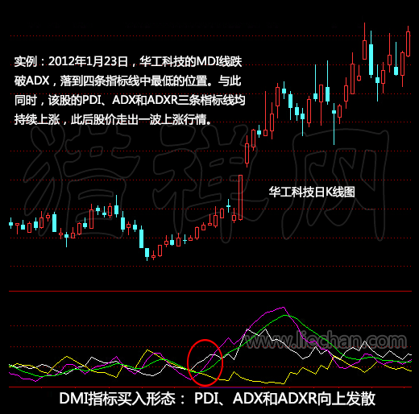

实例：2012年1月23日，华工科技的MDI线跌破ADX，落到四条指标线中最低的位置。与此同时，该股的PDI、ADX和ADXR三条栺标线均持续上涨，此后股价走出一波上涨行情。

形态简介：  
[DMI](http://www.liechan.com/zhibiao/dmi/)的四条指标线在低位纠结一段时间后，MDI变成四条指标线中最低的一根，且其他三根指标线均持续上涨。该形态显示市场人气逐渐聚集，股价即将结束[横盘](http://www.liechan.com/shuyu/485.html)整理，是看涨买入信号，看到这个形态后，投资者可以积极买入股票。

买点：  
当PDI、ADX和ADXR三条栺标线均向上发散出现后，投资者可以大胆买入股票。

操作要点：  
1、在三条指标线逐渐向上发散的时间段内，PDI指标可能会突破MDI，ADX和ADXR也可能在低位形成[金叉](http://www.liechan.com/shuyu/481.html)。这都是看涨买人信号，实际操作过程中，投资者可以根据多个买入信号分批买入股票。  
2、向上发散的三条指标线中，ADX要比ADXR波动范围更大，PDI则只会在很小的范围内波动。因此，最终发散形态完成后四条曲线从上到下的次序应该是：ADX、ADXR、PDI和MDI。  
3、在三条曲线向上发散的过程中需要有量能配合。如果成果奖量逐渐放大，则该形态的看涨信号会更加可靠。

# DMI指标买入形态：ADX低位金叉ADXR，同时PDI位于MDI上方

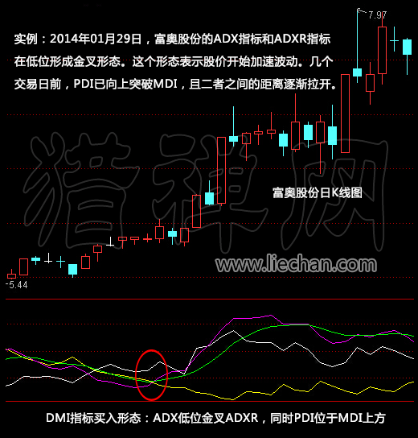

实例：2014年01月29日，富奥股份的ADX指标和ADXR指标在低位形成[金叉](http://www.liechan.com/shuyu/481.html)形态。这个形态表示股价开始加速波动。几个交易日前，PDI已向上突破MDI，且二者之间的距离逐渐拉开。

形态简介：  
ADX和ADXR在低位金叉是股价[横盘](http://www.liechan.com/shuyu/485.html)整理行情结束，即将加速波动的信号。如果金叉的同时PDI位于MDI上方或者刚刚突破MDI，这说明当前市场刚刚进入多方主导的上涨行情中，是股价将加速上涨的信号，看到这个信号后，投资者可以积极追高买入股票。

买点：ADX和ADXR金叉形成  
ADX指标和ADXR指标的金叉形态是股价将要加速上涨的信号，是买入信号。

操作要点：  
1、ADX和ADXR的金叉出现在20以下区域时，可以被认为是低位金叉。  
2、ADX和ADXR指标在低位金叉只能说明股价开始加速波动。具体是加速上涨还是加速下跌，投资者需要借助PDI和MDI指标的位置确定。  
3、在ADX和ADXR金叉出现的同时，如果PDI位于MDI上方或者PDI刚刚突破MDI，说明市场处于上涨行情中，且股价将加速上涨。相反，如果PDI位于MDI下方或者MDI刚刚突破PDI，则说明市场处于下跌行情中，且下跌速度会越来越快，这是看跌卖出信号。

# DMI指标买入形态：PDI自20以下回升

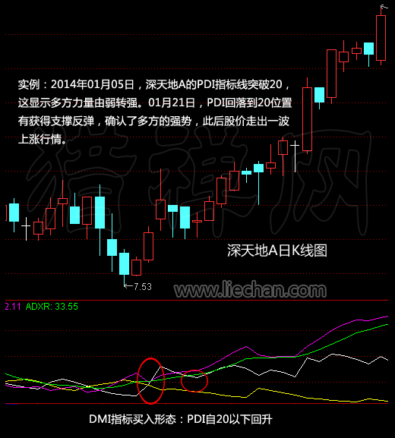

实例：2014年01月05日，深天地A的PDI指标线突破20，这显示多方力量由弱转强。01月21日，PDI回落到20位置有获得支撑反弹，确认了多方的强势，此后股价走出一波上涨行情。

形态简介：  
当PDI突破20时说明多方力量开始由弱转强，这是看涨买入的信号。当PDI出现回落但在20位置获得支撑反弹，更加确认了多方力量的强势，投资者可以大胆加仓买入。

第一买点：PDI回升突破20时是第一个买点。  
第二买点：PDI再次回落到20位置获得支撑反弹时。

操作要点：  
1、PDI向上突破过程中如果[成交量](http://www.liechan.com/zhibiao/vol/)逐渐放大，则说明多方力量不断增强，这样该形态的看涨信号会更加可靠。  
2、PDI突破20后如果能在20～40之间的区域反复震荡，则是股价会持续上涨的信号。如果PDI指标很快跌破20，说明多方后续能量不足。如果PDI很快就突破了40，则市场行情很可能已经进入[超买](http://www.liechan.com/shuyu/363.html)状态。这同样显示股价继续上涨的空间已经很小。  
3、如果PDI向上突破20的同时也突破了MDI，则该形态的看涨信号会更加可靠。

# DMI指标买入形态：PDI突破MDI



实例：深振业A的股价在经过一轮上涨后的震荡调整后，2013年11月05日PDI指标突破了MDI，此形态预示着的多方力量已经逐渐进入，股价在短期内有望大幅上涨，是看涨的形态，之后股价迎来了一波上涨行情。

形态简介：  
当PDI向上突破MDI时，显示市场上有新的多方力量进入，股价在短期内有望大幅上涨，这是看涨买入的信号。

买点：一旦PDI向上突破MDI时，说明新的多方力量已经逐渐进入，投资者就可以积极买入股票。

操作要点：  
1、在股价已经有了小幅上涨之后，PDI和MDI的交叉突破信号比较准确，如果是在下跌行情或者[横盘](http://www.liechan.com/shuyu/485.html)整理行情中，这个形态并不是有效的看涨信号。  
2、如果发生交叉时，PDI和MDI均位于20下方的低位，则该形态的看涨信号会更加可靠。  
3、当PDI和MDI交叉时如果[成交量](http://www.liechan.com/zhibiao/vol/)同步放大，则验证了多方力量强势的信号。这样的情况下，该形态的看涨信号会更加强烈。

**DMI指标买入形态：ADX低位金叉ADXR，同时PDI位于MDI上方**



实例：2014年01月29日，富奥股份的ADX指标和ADXR指标在低位形成[金叉](http://www.liechan.com/shuyu/481.html)形态。这个形态表示股价开始加速波动。几个交易日前，PDI已向上突破MDI，且二者之间的距离逐渐拉开。

形态简介：  
ADX和ADXR在低位金叉是股价[横盘](http://www.liechan.com/shuyu/485.html)整理行情结束，即将加速波动的信号。如果金叉的同时PDI位于MDI上方或者刚刚突破MDI，这说明当前市场刚刚进入多方主导的上涨行情中，是股价将加速上涨的信号，看到这个信号后，投资者可以积极追高买入股票。

买点：ADX和ADXR金叉形成  
ADX指标和ADXR指标的金叉形态是股价将要加速上涨的信号，是买入信号。

操作要点：  
1、ADX和ADXR的金叉出现在20以下区域时，可以被认为是低位金叉。  
2、ADX和ADXR指标在低位金叉只能说明股价开始加速波动。具体是加速上涨还是加速下跌，投资者需要借助PDI和MDI指标的位置确定。  
3、在ADX和ADXR金叉出现的同时，如果PDI位于MDI上方或者PDI刚刚突破MDI，说明市场处于上涨行情中，且股价将加速上涨。相反，如果PDI位于MDI下方或者MDI刚刚突破PDI，则说明市场处于下跌行情中，且下跌速度会越来越快，这是看跌卖出信号

# DMI指标买入形态： PDI、ADX和ADXR向上发散



实例：2012年1月23日，华工科技的MDI线跌破ADX，落到四条指标线中最低的位置。与此同时，该股的PDI、ADX和ADXR三条栺标线均持续上涨，此后股价走出一波上涨行情。

形态简介：  
[DMI](http://www.liechan.com/zhibiao/dmi/)的四条指标线在低位纠结一段时间后，MDI变成四条指标线中最低的一根，且其他三根指标线均持续上涨。该形态显示市场人气逐渐聚集，股价即将结束[横盘](http://www.liechan.com/shuyu/485.html)整理，是看涨买入信号，看到这个形态后，投资者可以积极买入股票。

买点：  
当PDI、ADX和ADXR三条栺标线均向上发散出现后，投资者可以大胆买入股票。

操作要点：  
1、在三条指标线逐渐向上发散的时间段内，PDI指标可能会突破MDI，ADX和ADXR也可能在低位形成[金叉](http://www.liechan.com/shuyu/481.html)。这都是看涨买人信号，实际操作过程中，投资者可以根据多个买入信号分批买入股票。  
2、向上发散的三条指标线中，ADX要比ADXR波动范围更大，PDI则只会在很小的范围内波动。因此，最终发散形态完成后四条曲线从上到下的次序应该是：ADX、ADXR、PDI和MDI。  
3、在三条曲线向上发散的过程中需要有量能配合。如果成果奖量逐渐放大，则该形态的看涨信号会更加可靠。

# DMI指标卖出形态：PDI跌破MDI

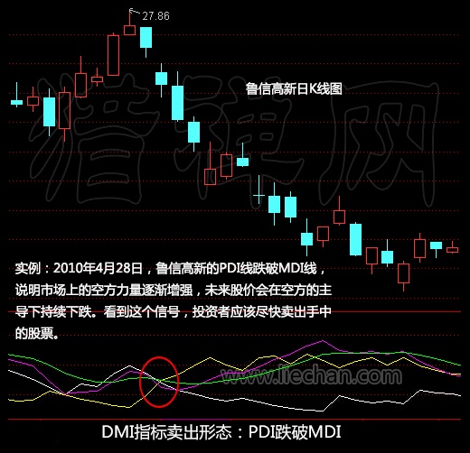

实例：2010年4月28日，鲁信高新的PDI线跌破MDI线，说明市场上的空方力量逐渐增强，未来股价会在空方的主导下持续下跌。看到这个信号，投资者应该尽快卖出手中的股票。

形态简介：  
当PDI跌破MDI时，说明市场上的空方力量不断增强，未来股价会在空方的主导下持续下跌，该形态是看跌卖出信号。

卖点:  
—旦PDI跌落到MDI下方，就形成卖出点。

操作要点：  
1、如果PDI跌破MDI之前股价已经开始下跌，则该形态的看跌信号会更加强烈。但如果在上涨行情中PDI跌破MDI，并不是有效的看跌信号。  
2、PDI跌破MDI时两条曲线的位置越高，该形态的看跌信号就越可靠。同样的形态出现在20上方时要比出现在20下方更加可靠。  
3、如果MDI突破PDI后持续上涨，而PDI持续下跌，二者之间的距离逐渐变大，则该形态的看跌信号会更加强烈。如果二者在20附近区域纠结在一起，未来股价很可能会进人[横盘](http://www.liechan.com/shuyu/485.html)整理行情。

# DMI指标卖出形态：MDI自20以下回升

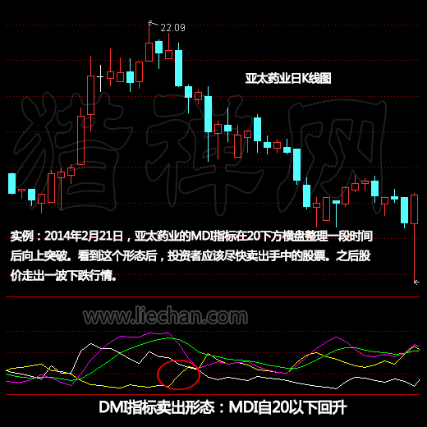

实例：2014年2月21日，亚太药业的MDI指标在20下方[横盘](http://www.liechan.com/shuyu/485.html)整理一段时间后向上突破。看到这个形态后，投资者应该尽快卖出手中的股票。之后股价走出一波下跌行情。

形态简介：  
如果MDI指标线长期在20以下调整，一旦其向上突破 20，这个形态显示市场上的空方力量由强变弱，是看跌卖出信号。

卖点：  
当MDI指标线突破20时就是卖出点。

操作要点：  
1、当MDI在20下方横[盘整](http://www.liechan.com/shuyu/270.html)理的时候如果[成交量](http://www.liechan.com/zhibiao/vol/)持续萎缩，是对多方力量衰退的验证。未来一旦MDI突破20，其看跌信号会更加强烈。  
2、MDI突破20后如果能在20-40之间的区域反复震荡，则是股价会持续下跌的信号。如果MDI指标很快跌破20，说明空方力量后劲不足，多方反攻。如果MDI很快就突破了40，显示空方能量消耗过快，市场已经进入[超卖](http://www.liechan.com/shuyu/362.html)状态。未来股价继续下跌的空间已经很小。  
3、如果MDI突破20的同时也突破了PDI，并且PDI很快回落到20下方，则可以验证多方力量衰退、空方强势的信号。

# DMI指标卖出形态：上涨行情中ADX高位死叉ADXR

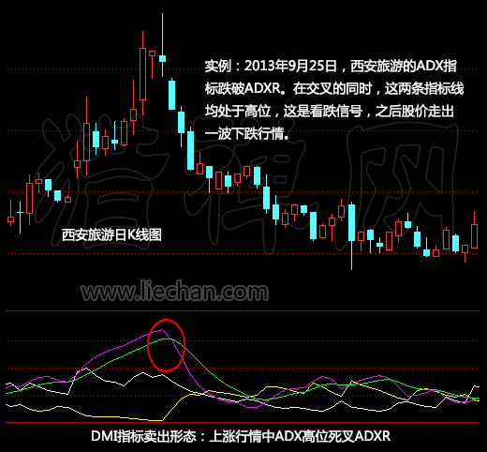

实例：2013年9月25日，西安旅游的ADX指标跌破ADXR。在交叉的同时，这两条指标线均处于高位，这是看跌信号，之后股价走出一波下跌行情。

形态简介：  
在股价连续上涨一段时间后， ADX指标和ADXR指标高位形成死叉。这个形态显示之前强势的多方走弱，空方力量逐渐增强，是上涨行情已经结束的信号。看到这个形态，投资者应该尽快卖出手中的股票。

卖点：  
ADX指标和ADXR指标高位死叉形态一旦完成，就是卖出点。

操作要点：  
1、ADX和ADXR在高位形成死叉只能说明此前的上涨行情已经结束。未来股价可能下跌，也可能在高位[横盘](http://www.liechan.com/shuyu/485.html)整理，还有可能调整一段时间后开始新的上涨行情。  
2、在股价上涨行情中，PDI会位于MDI上方。一旦ADX和ADXR高位死叉完成，PMI和MDI就会快速靠拢。如果在几个交易日内PDI跌破MDI，就说明多方力量完全衰退，空方掌握主动，未来股价将持续下跌。  
3、如果ADX和ADXR在高位死叉后迅速回落到20附近，与[DMI](http://www.liechan.com/zhibiao/dmi/)指标另两条曲线在20附近反复纠缠，说明上涨行情结束后股价进入了顶部横[盘整](http://www.liechan.com/shuyu/270.html)理阶段，多空陷入僵持。这样的情况下投资者在卖出股票后可以继续观望，等待调整结束后股价继续上涨的机会再次买入股票。

# DMI指标卖出形态：PDI下穿其他三条曲线

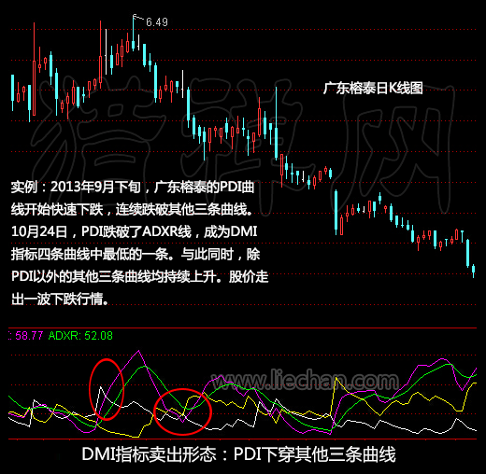

实例：2013年9月下旬，广东榕泰的PDI曲线开始快速下跌，连续跌破其他三条曲线。10月24日，PDI跌破了ADXR线，成为[DMI](http://www.liechan.com/zhibiao/dmi/)指标四条曲线中最低的一条。与此同时，除PDI以外的其他三条曲线均持续上升。股价走出一波下跌行情。

形态简介：  
PDI曲线跌穿其他三条曲线，成为[DMI指标](http://www.liechan.com/zhibiao/dmi/)四条曲线中最低的一条，即掉到其他三天曲线之下，并且其他三条曲线均在持续上涨。这个形态显示市场已经完全进入弱势行情，并且下跌速度逐渐加快，这是市场进入弱势行情的信号。看到这个信号后，投资者应该尽快卖出手中的股票。

卖点：  
一旦PDI成为最下方的一根曲线，就形成卖点。

操作要点：  
1、在PDI快速下降的一段时间内，PDI可能会跌破MDI，这是弱势行情即将开始的信号。ADX和ADXR可能在低位[金叉](http://www.liechan.com/shuyu/481.html)，这是股价将加速下跌的信号。投资者在实际操作时，可以结合不同形态的卖出点制订一个分批卖出股票的计划。  
2、续上涨的三条指标标线中，ADX要比ADXR波动范围更大，MDI则只会在很小的范围内波动。因此，这个形态最终完成后四条曲线从上到下的次序应该是：ADX、ADXR、MDI和ADI。  
3、这个形态完成后PDI曲线的位置越低，说明多方的力量越弱，该形态的看跌信号就越强烈。

# DMI指标卖出形态：上涨行情中ADX高位死叉ADXR



实例：2013年9月25日，西安旅游的ADX指标跌破ADXR。在交叉的同时，这两条指标线均处于高位，这是看跌信号，之后股价走出一波下跌行情。

形态简介：  
在股价连续上涨一段时间后， ADX指标和ADXR指标高位形成死叉。这个形态显示之前强势的多方走弱，空方力量逐渐增强，是上涨行情已经结束的信号。看到这个形态，投资者应该尽快卖出手中的股票。

卖点：  
ADX指标和ADXR指标高位死叉形态一旦完成，就是卖出点。

操作要点：  
1、ADX和ADXR在高位形成死叉只能说明此前的上涨行情已经结束。未来股价可能下跌，也可能在高位[横盘](http://www.liechan.com/shuyu/485.html)整理，还有可能调整一段时间后开始新的上涨行情。  
2、在股价上涨行情中，PDI会位于MDI上方。一旦ADX和ADXR高位死叉完成，PMI和MDI就会快速靠拢。如果在几个交易日内PDI跌破MDI，就说明多方力量完全衰退，空方掌握主动，未来股价将持续下跌。  
3、如果ADX和ADXR在高位死叉后迅速回落到20附近，与[DMI](http://www.liechan.com/zhibiao/dmi/)指标另两条曲线在20附近反复纠缠，说明上涨行情结束后股价进入了顶部横[盘整](http://www.liechan.com/shuyu/270.html)理阶段，多空陷入僵持。这样的情况下投资者在卖出股票后可以继续观望，等待调整结束后股价继续上涨的机会再次买入股票

# DMI指标卖出形态：MDI自20以下回升



实例：2014年2月21日，亚太药业的MDI指标在20下方[横盘](http://www.liechan.com/shuyu/485.html)整理一段时间后向上突破。看到这个形态后，投资者应该尽快卖出手中的股票。之后股价走出一波下跌行情。

形态简介：  
如果MDI指标线长期在20以下调整，一旦其向上突破 20，这个形态显示市场上的空方力量由强变弱，是看跌卖出信号。

卖点：  
当MDI指标线突破20时就是卖出点。

操作要点：  
1、当MDI在20下方横[盘整](http://www.liechan.com/shuyu/270.html)理的时候如果[成交量](http://www.liechan.com/zhibiao/vol/)持续萎缩，是对多方力量衰退的验证。未来一旦MDI突破20，其看跌信号会更加强烈。  
2、MDI突破20后如果能在20-40之间的区域反复震荡，则是股价会持续下跌的信号。如果MDI指标很快跌破20，说明空方力量后劲不足，多方反攻。如果MDI很快就突破了40，显示空方能量消耗过快，市场已经进入[超卖](http://www.liechan.com/shuyu/362.html)状态。未来股价继续下跌的空间已经很小。  
3、如果MDI突破20的同时也突破了PDI，并且PDI很快回落到20下方，则可以验证多方力量衰退、空方强势的信号。

# DMI指标卖出形态：PDI跌破MDI



实例：2010年4月28日，鲁信高新的PDI线跌破MDI线，说明市场上的空方力量逐渐增强，未来股价会在空方的主导下持续下跌。看到这个信号，投资者应该尽快卖出手中的股票。

形态简介：  
当PDI跌破MDI时，说明市场上的空方力量不断增强，未来股价会在空方的主导下持续下跌，该形态是看跌卖出信号。

卖点:  
—旦PDI跌落到MDI下方，就形成卖出点。

操作要点：  
1、如果PDI跌破MDI之前股价已经开始下跌，则该形态的看跌信号会更加强烈。但如果在上涨行情中PDI跌破MDI，并不是有效的看跌信号。  
2、PDI跌破MDI时两条曲线的位置越高，该形态的看跌信号就越可靠。同样的形态出现在20上方时要比出现在20下方更加可靠。  
3、如果MDI突破PDI后持续上涨，而PDI持续下跌，二者之间的距离逐渐变大，则该形态的看跌信号会更加强烈。如果二者在20附近区域纠结在一起，未来股价很可能会进人[横盘](http://www.liechan.com/shuyu/485.html)整理行情。